Sabiedrība ar ierobežotu atbildību „Kokneses Komunālie pakalpojumi”
Vien.reģ.Nr.48703001147, 1905. gada iela 7, Koknese, Kokneses pagasts, Kokneses novads, LV-5113
Tālrunis 65161838, e-pasts: komunalie@inbox.lv

Iepirkuma procedūra Publisko iepirkumu likuma 9. panta kārtībā
Ūdens sildāmā gāzes apkures katla uzstādīšana katlumājā, Parka ielā 18, Koknesē,
Kokneses pagastā, Kokneses novadā
Identifikācijas Nr. KKP2017/20

Z I Ņ O J U M S
Kokneses novada Kokneses pagastā

2018.gada 2.februārī Nr.2

1. Pasūtītāja nosaukums, reģistrācijas numurs, adrese: SIA „Kokneses Komunālie pakalpojumi”, Reģ.Nr. 48703001147, 1905.gada iela 7, Koknese, Kokneses novads, LV-5113,
Iepirkuma procedūras veids: Publisko iepirkumu likuma 9. panta kārtībā.
Iepirkuma līguma priekšmets: Ūdens sildāmā gāzes apkures katla uzstādīšana katlumājā, Parka ielā 18, Koknesē, Kokneses pagastā, Kokneses novadā,
Iepirkuma identifikācijas Nr.: KKP2017/20

2. Paziņojums par līgumu publicēts www.iub.gov.lv: 27.12.2017.

3. Pamatojoties uz SIA "Kokneses Komunālie pakalpojumi" valdes locekļa Aigara Zīmeļa 2017.gada 6.novembra Rīkojumu Nr. 1-2/15 izveidotā iepirkumu komisija šādā sastāvā:

Komisijas priekšsēdētājs:
Valdes loceklis Aigars Zīmelis
Komisijas locekļi:
Tehniskais direktors Armands Preiss
Gāzes operators Alfons Bindars
Kokneses novada domes Iepirkumu speciāliste Dace Svētiņa

Iepirkuma procedūras dokumentu sagatavotājs: Aigars Zīmelis – valdes loceklis

4. Piedāvājumu iesniegšanas termiņš: 2018.gada 17.janvāris plkst.14:00.

5. Saņemtie piedāvājumi:
Nr.p.k. | Pretendenta nosaukums | Piedāvātā cena
 |  | euro bez PVN
1. | SIA „Wesemann” | 28 340.78
2. | SIA „REVENITA” | 27 900.00
3. | SIA „YGNIS” | 29 408.76
4. | UAB „Gandras Energoefektas” | 29 815.52
5. | SIA „BERIL” | 31 335.00
6. | SIA „Mesako” | 41 099.90

6. Piedāvājumu atvēršanas vieta, datums, laiks: SIA „Kokneses Komunālie pakalpojumi”, reģ.Nr. 48703001147, 1905.gada iela 7, Koknese, Kokneses pagasts, Kokneses novads, LV-5113, 2018.gada 17.janvāris, plkst.14:05.

7. Pretendents, kuram piešķirtas iepirkuma līguma slēgšanas tiesības, līgumcena:
Komisija nolemj, ka līguma slēgšanas tiesības būtu piešķiramas pretendentam SIA “REVENITA”, reģ.Nr.40003611478, ar piedāvāto līgumcenu 27 900.00 euro (divdesmit deviņi tūkstoši deviņi simti euro un 00 centi) bez PVN.

5. Pretendenta, kuram būtu piešķiramas līguma slēgšanas tiesības, noteikšana:
Komisija nolemj, ka līguma slēgšanas tiesības, saskaņā ar noteikto kritēriju - saimnieciski visizdevīgākais piedāvājums, būtu piešķiramas pretendentam, kurš ieguvis vislielāko punktu skaitu – SIA „REVENITA” ar 95.04 punktiem.
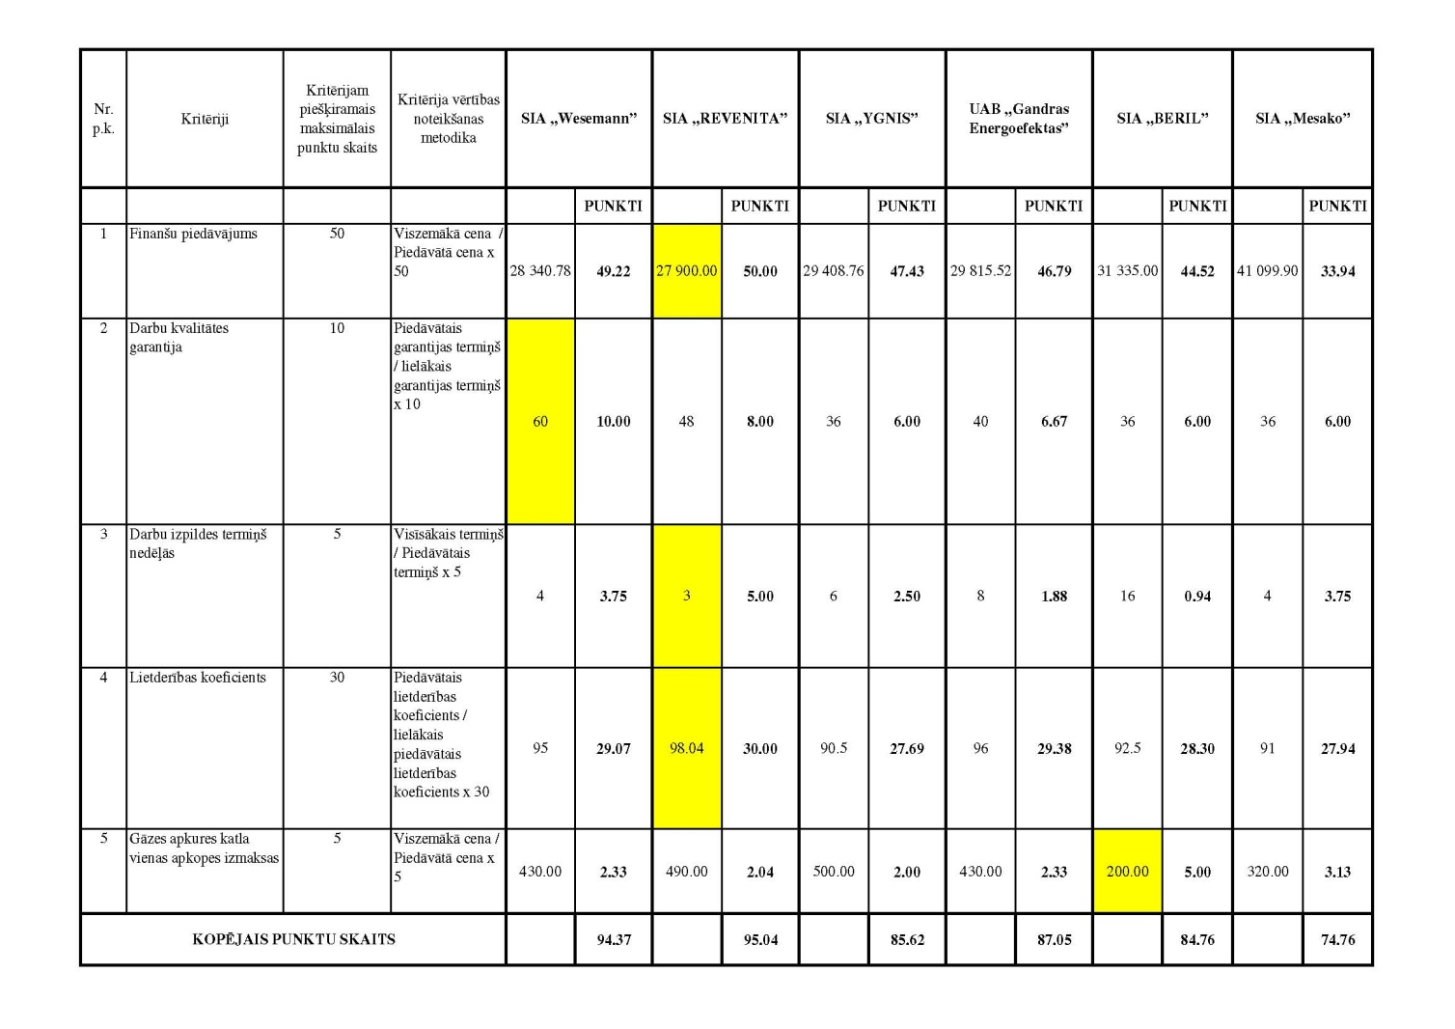
6. Uzņēmumu reģistra informācijas pārbaude:
Komisija pārbauda Valsts ieņēmumu dienesta publiskajā datubāzē informāciju un konstatē, ka pretendentam SIA „REVENITA” nav pasludināts maksātnespējas process, nav apturēta tā saimnieciskā darbība un pretendents netiek likvidēts.

7.Pretendenta nodokļu nomaksas pārbaude uz piedāvājumu atvēršanas dienu: Nav
Komisija pārbauda pretendenta nodokļu nomaksu piedāvājumu iesniegšanas termiņa pēdējā dienā – 2018.gada 17.janvārī, atbilstoši Valsts ieņēmumu dienesta publiskajā nodokļu parādnieku datubāzē pēdējās datu aktualizācijas datumā ievietotajai informācijai un konstatē, ka pretendentam SIA „REVENITA” piedāvājumu iesniegšanas termiņa pēdējā dienā nebija nodokļu parādu, kas kopsummā pārsniedz 150,00 euro.

8. Pretendenta nodokļu nomaksas pārbaude uz lēmuma pieņemšanas dienu:
Komisija pārbauda informāciju par pretendenta SIA „REVENITA” nodokļu nomaksu uz lēmuma pieņemšanas dienu – 2018.gada 1.februāri, atbilstoši Valsts ieņēmumu dienesta publiskajā nodokļu parādnieku datubāzē pēdējās datu aktualizācijas datumā ievietotajai informācijai.
Komisija konstatē, ka uz lēmuma pieņemšanas dienu, pretendentam SIA „REVENITA” atbilstoši Valsts ieņēmumu dienesta publiskajā nodokļu parādnieku datubāzē pēdējās datu aktualizācijas datumā ievietotajai informācijai, nav nodokļu parāds, kas kopsummā pārsniedz 150,00 euro.

9. Informācija par apakšuzņēmējiem: Nav paredzēti.

10. Pamatojums lēmumam par noraidītajiem pretendentiem, kā arī par iepirkuma procedūras dokumentiem neatbilstošajiem piedāvājumiem: Nav

11. Pamatojums iepirkuma procedūras nepārtraukšanai saskaņā ar 2017.gada 28.februāra Ministru kabineta noteikumu Nr. 107 “Iepirkuma procedūru un metu konkursu norises kārtība” 19.punktu: Neattiecas.

12. Lēmuma pamatojums, ja iepirkuma komisija pieņēmusi lēmumu pārtraukt vai izbeigt iepirkuma procedūru: Neattiecas.

13. Piedāvājuma noraidīšanas pamatojums, ja iepirkuma komisija atzinusi piedāvājumu par nepamatoti lētu: Neattiecas.

14. Iemesli, kuru dēļ netiek paredzēta elektroniska piedāvājumu iesniegšana, ja pasūtītājam ir pienākums izmantot piedāvājumu saņemšanai elektroniskās informācijas sistēmas: Neattiecas.
15. Konstatētie interešu konflikti un pasākumi, kas veikti to novēršanai: Neattiecas.

Komisijas priekšsēdētājs A.Zīmelis

